**Предвыборная программа кандидата в депутаты**

**Добрушского районного Совета депутатов**

**по Усохо-Будскому избирательному округу № 39**

**Грушунова Вячеслава Анатольевича**

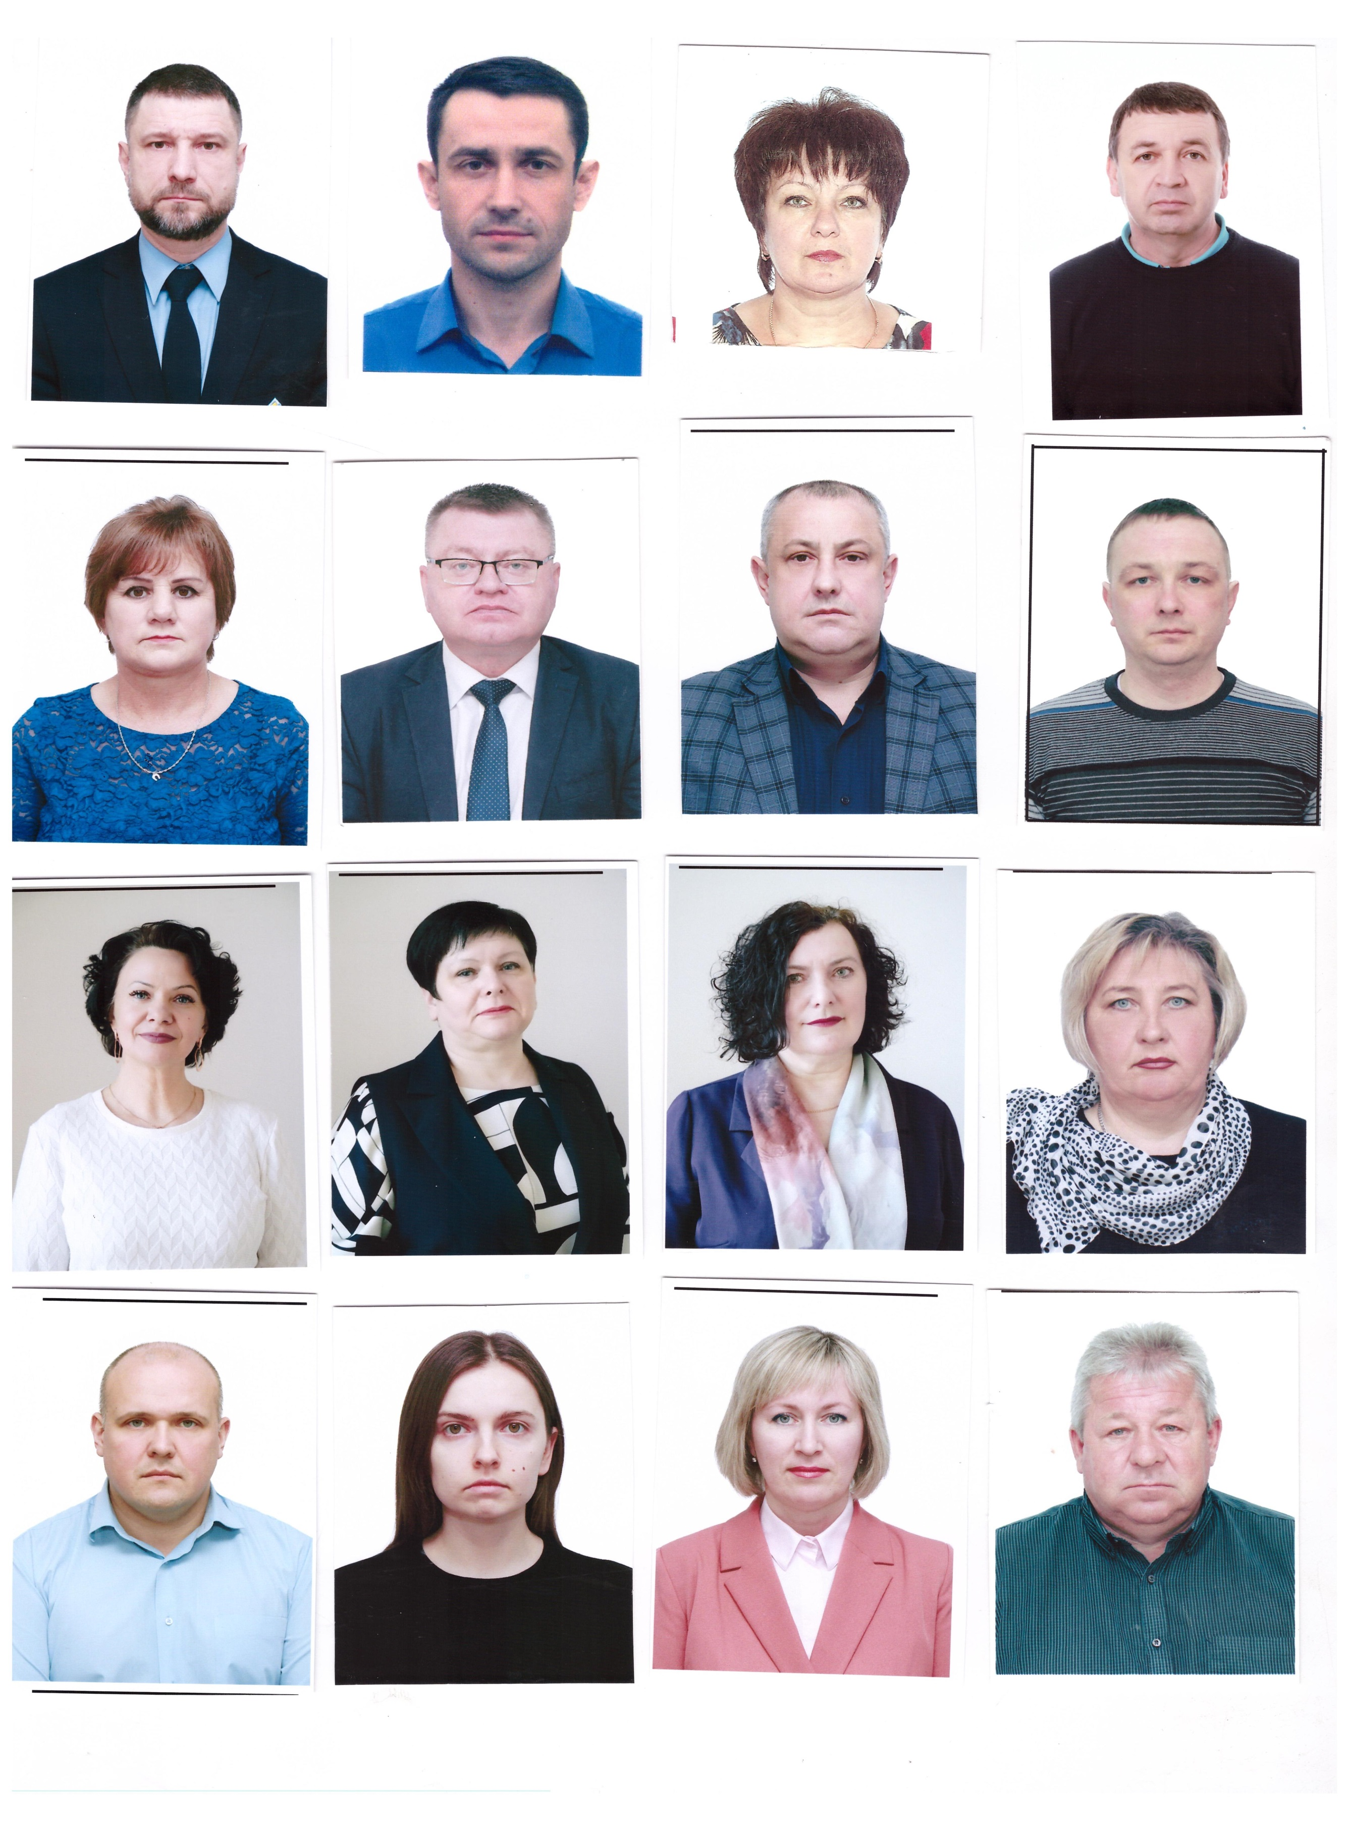

Родился 8 января 1971 года в городском посёлке Тереховка, Добрушского района, Гомельской области.

В 1993 году окончил Белорусский институт инженеров железнодорожного транспорта в городе Гомеле по специальности «Строительство железнодорожных путей сообщения».

Трудовую деятельность начал в 1993 году в колхозе имени Суворова Добрушского района.

В 2004 году работал инженером по охране труда СПК «Усохо-Будский».

В 2005 году назначен заместителем директора по идеологической работе.

С 2008 года – главный инженер СПК «Красная Буда». В 2010 году – заместителем директора по механизации производственных процессов КСУП «Красная Буда». В 2011 году назначен на должность заместителя директора по коммерческим вопросам. В 2023 году – инженером по материально-техническому снабжению ОАО «Красная Буда».

Проживает в деревне Усохская Буда, Добрушского района.

Женат, воспитывает сына и двоих дочерей.

**Уважаемые избиратели!**

Отдаю себе отчет и понимаю, как много предстоит сделать, чтобы оправдать ваше доверие. Считаю, что основная задача депутата — защита прав и законных интересов граждан, создание условий для повышения их благосостояния, уровня жизни и защищенности.

**Главная задача** — помощь в решении любых проблем ИЗБИРАТЕЛЯ.

**Жизненные принципы** — достигать поставленных целей, выполнять данные обещания.

Накопив определенный опыт, в меру своих сил и возможностей буду стараться решать и оказывать вам посильную помощь в решении социальных, бытовых и личных проблем, разделять с вами на этом пути и успехи, и трудности.

Хочу пожелать всем мира, добра, счастья и благополучия.